МИНИСТЕРСТВО НАУКИ И ВЫСШЕГО ОБРАЗОВАНИЯ

РОССИЙСКОЙ ФЕДЕРАЦИИ

Федеральное государственное бюджетное образовательное

учреждение высшего образования

«ВЯТСКИЙ ГОСУДАРСТВЕННЫЙ УНИВЕРСИТЕТ»

Институт математики и информационных систем

Факультет автоматики и вычислительной техники

Кафедра систем автоматизации управления

#### **Проектирование DFD и IDEF3**

Отчет по лабораторной работе №3

по дисциплине

«Методы проектирования ИС и технологий»

Выполнил: студент гр. ИТб-4301-01-00

Доманов К.И.

Проверила: Фищева И.Н.

Киров 2020

**Цель работы:** спроектировать DFD и IDEF3-диаграммы для информационной подсистемы организации спортивных соревнований.

**Задание 1**

Создать контекстную диаграмму информационной подсистемы организации спортивных соревнований в нотации DFD. Контекстная диаграмма представлена на рисунке 1.

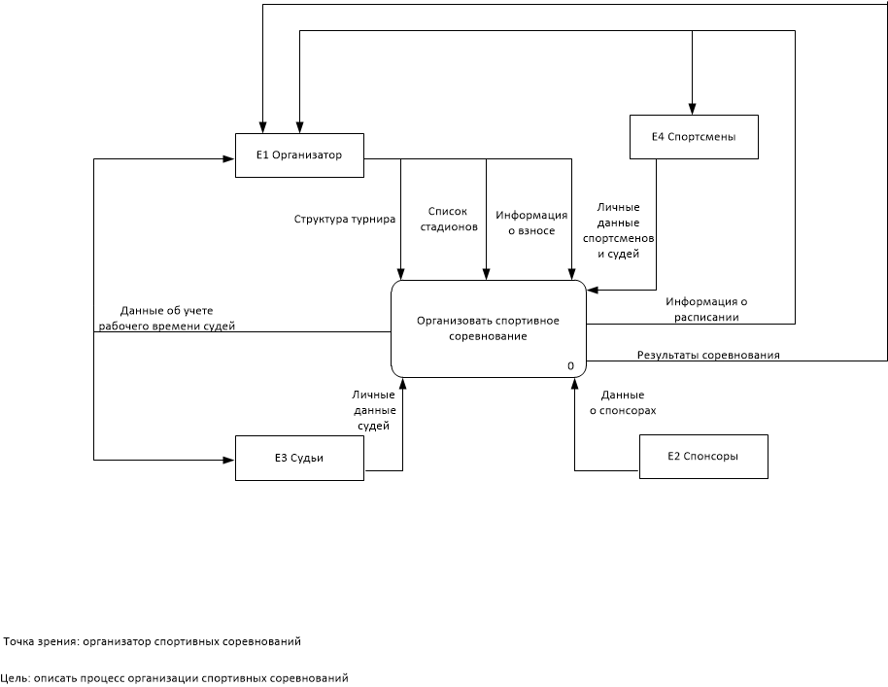

Рисунок 1 – Контекстная диаграмма

**Задание 2**

Декомпозировать контекстную диаграмму, созданную в задании 1. Декомпозиция контекстной диаграммы представлена на рисунке 2.

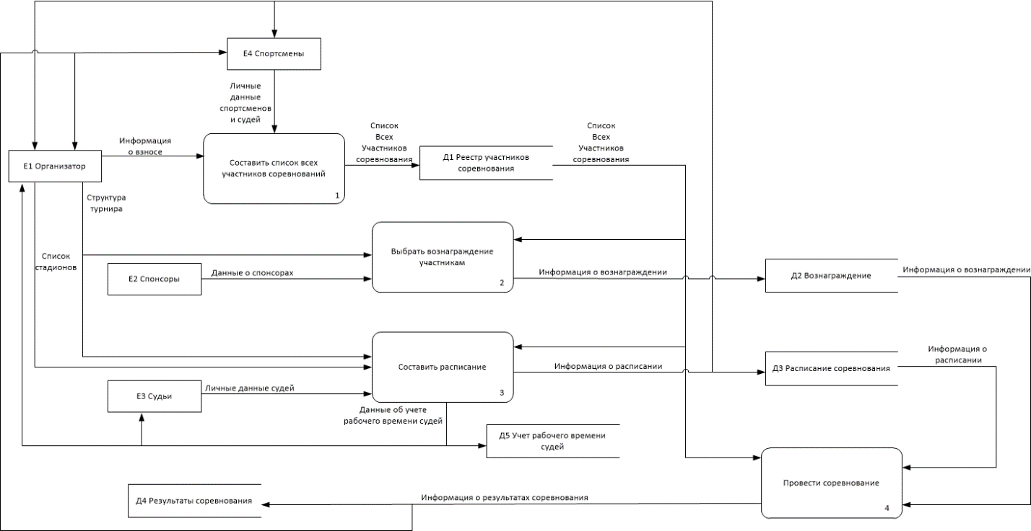

Рисунок 2 – Декомпозиция контекстной диаграммы

**Задание 3**

Декомпозировать процессы 1, 2, 3 и 4. Декомпозиции данных процессов представлены на рисунках 3, 4, 5 и 6 соответственно.

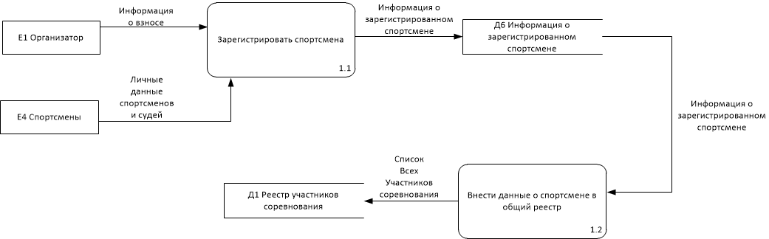

Рисунок 3 – Декомпозиция процесса 1

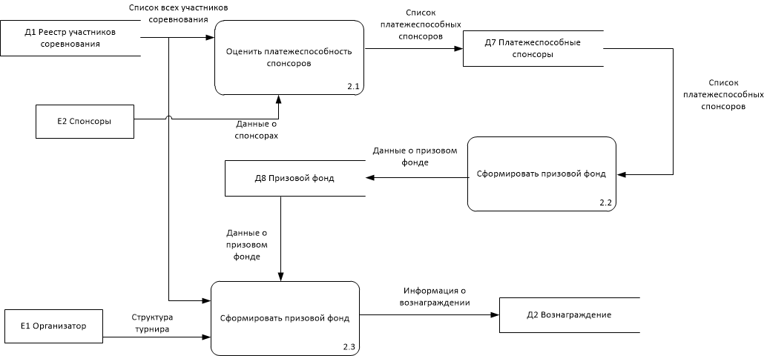

Рисунок 4 – Декомпозиция процесса 2

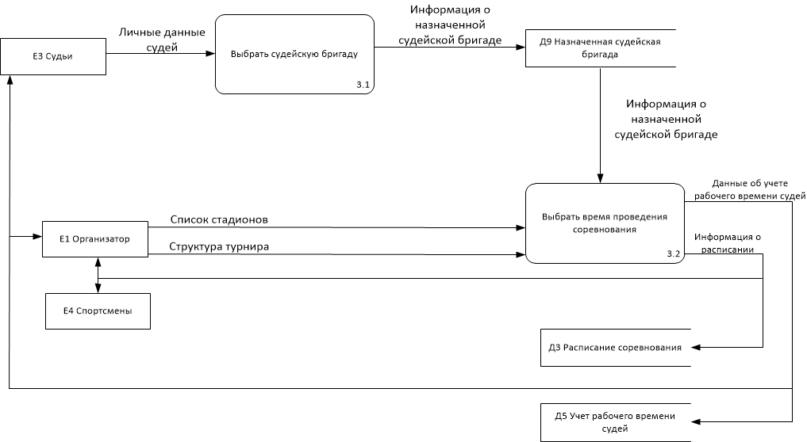

Рисунок 5 – Декомпозиция процесса 3

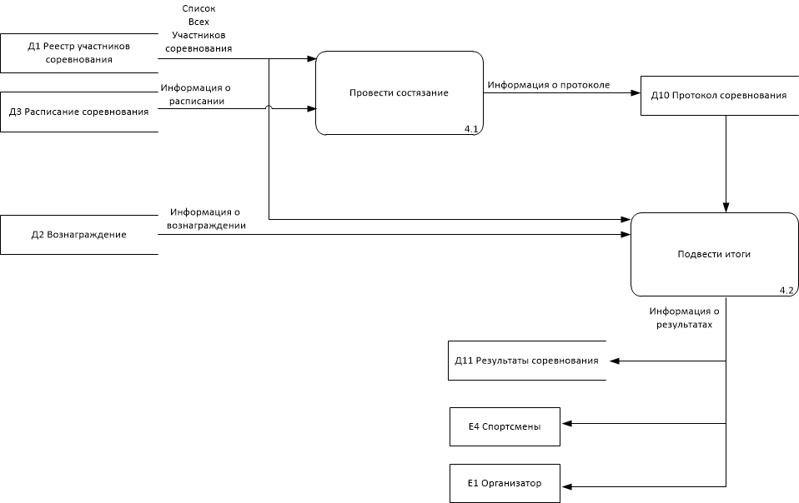

Рисунок 6 – Декомпозиция процесса 4

**Задание 4**

Создать контекстную диаграмму информационной подсистемы организации спортивных соревнований в нотации IDEF3. Контекстная диаграмма представлена на рисунке 7.

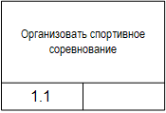

Рисунок 7 – Контекстная диаграмма

**Задание 5**

Декомпозировать контекстную диаграмму, созданную в задании 4. Декомпозиция контекстной диаграммы представлена на рисунке 8.

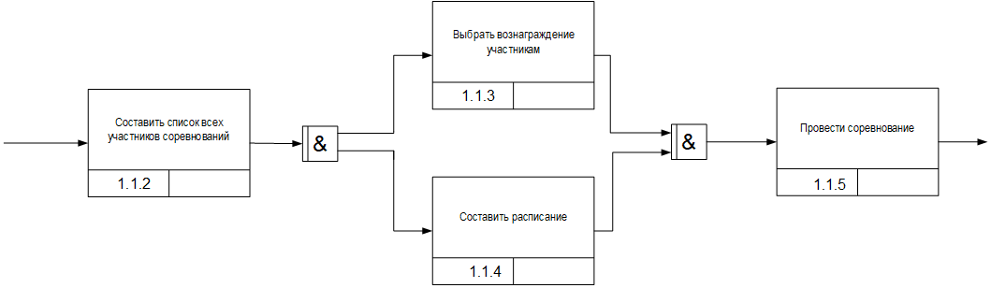

Рисунок 8 – Декомпозиция контекстной диаграммы

**Задание 6**

Декомпозировать процессы 1.1.2, 1.1.3, 1.1.4 и 1.1.5. Декомпозиции данных процессов представлены на рисунках 9, 10, 11 и 12 соответственно.

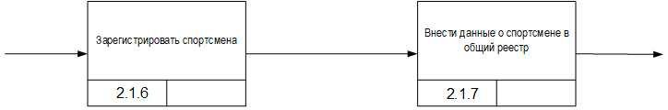

Рисунок 9 – Декомпозиция процесса 1.1.2

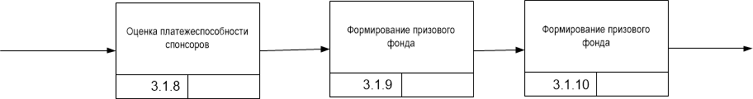

Рисунок 10 – Декомпозиция процесса 1.1.3

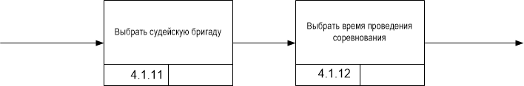

Рисунок 11 – Декомпозиция процесса 1.1.4

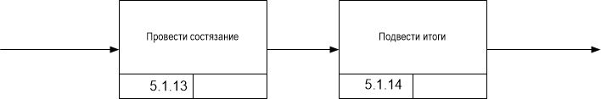

Рисунок 12 – Декомпозиция процесса 1.1.5

**Вывод:** в результате выполнения работы были спроектированы DFD и IDEF3-диаграммы для информационной подсистемы организации спортивных соревнований. Результатом работы является файл с отчетом и несколько проектов в среде Microsoft Visio.